TEHNISKĀ SPECIFIKĀCIJA Nr. TS 1619.003 v1

Kabeļu kurpju prese rokas hidrauliskā
Nr. | Apraksts | Minimālā tehniskā prasība | Piedāvātās preces konkrētais tehniskais apraksts | Avots | Piezīmes
 | Vispārīgā informācija
 | Ražotājs (nosaukums, atrašanās vieta) | Norādīt informāciju
 | 1619.003 Kabeļu kurpju prese rokas hidrauliskā | Tipa apzīmējums
 | Parauga piegādes laiks tehniskajai izvērtēšanai (pēc pieprasījuma), darba dienas | Norādīt vērtību
 | Standarti
 | CE marķējums atbilstoši Eiropas standartam 98/37/EC vai ekvivalents | Atbilst
 | Atbilstība rūpnīcas kvalitātes un vadības standartam ISO 9001 vai ekvivalents | Atbilst
 | Dokumentācija
 | Iesniegts preces attēls, kurš atbilst sekojošām prasībām:  - ".jpg" vai “.jpeg” formātā  - izšķiršanas spēja ne mazāka par 2Mpix  - ir iespēja redzēt visu preci un izlasīt visus uzrakstus, marķējumus uz tā  - attēls nav papildināts ar reklāmu | Atbilst
 | Oriģinālā lietošanas instrukcija sekojošās valodās | LV
 | Vides nosacījumi
 | Minimālā darba temperatūra | ≤-25°C
 | Maksimālā darba temperatūra | ≥+30°C
 | Tehniskā informācija
 | Komplektā iekļautas matricas: 16; 25; 35; 50; 70; 95; 120; 150; 185; 240. | Atbilst
 | Svars (instrumentam kopā ar hiraulisko galvu) | ≤7 kg
 | Rokturu garums | ≥200mm
 | Preses matricas tips | DIN sešstūra
 | Saspiešanas spēks | ≥100kN
 | Konstrukcija
 | Rokturi ar pretslīdes pārklājumu | Atbilst
 | Ar iebūvētu hidraulisku sistēmu un maināmām matricām | Atbilst
 | Darba galvas rotācija 270⁰ | Atbilst
 | Matricu komplekts ievietots tēraudloksnes vai plastikāta kastē | Atbilst

Attēlam ir informatīvs raksturs

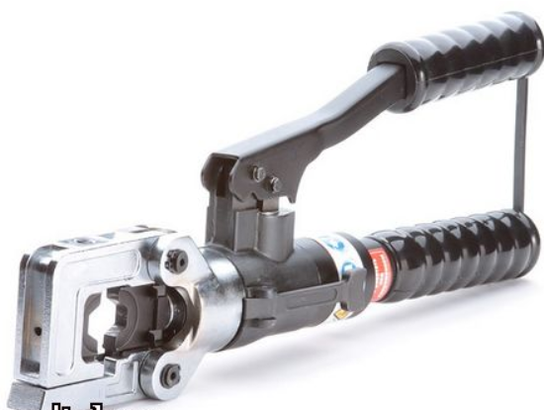

Ja norādīta vērtība, piedāvājums var būt ar norādīto vērtību vai augstāku (labāku). Ja pie vērtības norādīts simbols ">, <" vai "≥, ≤", piedāvājuma konkrētai vērtībai jābūt, ievērojot simbola nozīmi, ja norādīts vērtību diapazons "–", jānodrošina, lai piedāvājums nosedz visu prasīto vērtību diapazonu, taču tas var pārsniegt mazāko un/vai lielāko norādītā diapazona vērtību, ja norādīta vērtību robeža "÷", jānodrošina, lai piedāvājums atbilstu kādai no vērtību robežās esošai vērtībai, nepārsniedzot zemāko vai augstāko norādītā diapazona vērtību /
Precīzs avots, kur atspoguļota tehniskā informācija (instrukcijas nosaukums un lapaspuse)
AS “Sadales tīkls” materiālu kategorijas nosaukums un numurs
Norādīt pilnu preces tipa apzīmējumu (modeļa nosaukums)
Ja Sabiedriskā pakalpojumu sniedzēja tehniskajā specifikācijā norādīts standarta nosaukums vai kāda cita norāde uz specifisku preču izcelsmi, īpašu procesu, zīmolu vai veidu, Piegādātājs var piedāvāt atbilstību ekvivalentam standartam, kas atbilst tehniskās specifikācijas un tajā ietverto standartu prasībām, parametriem, un nodrošina tehniskajā specifikācijā prasīto darbību un funkcionalitāti. Ja Piegādātājs piedāvā ekvivalentu standartu, Piegādātājam jāpierāda tā ekvivalentums. Atzinumu vai vērtējumu var izsniegt tikai akreditētas atbilstības novērtēšanas institūcijas (laboratoriju/institūciju akreditējis viens no Eiropas Akreditācijas kooperācijas (EA) dalībniekiem (http://www.european-accreditation.org/)).

